Prénom et Nom Date

Rubrique Compétence Classement
Eveil |  | Utiliser des représentations de l’espace. |  | CLE.3.1.
Signature des parents Note

Le chien jaune de Mongolie.

- Fais une croix sur la Belgique et colorie la Mongolie.

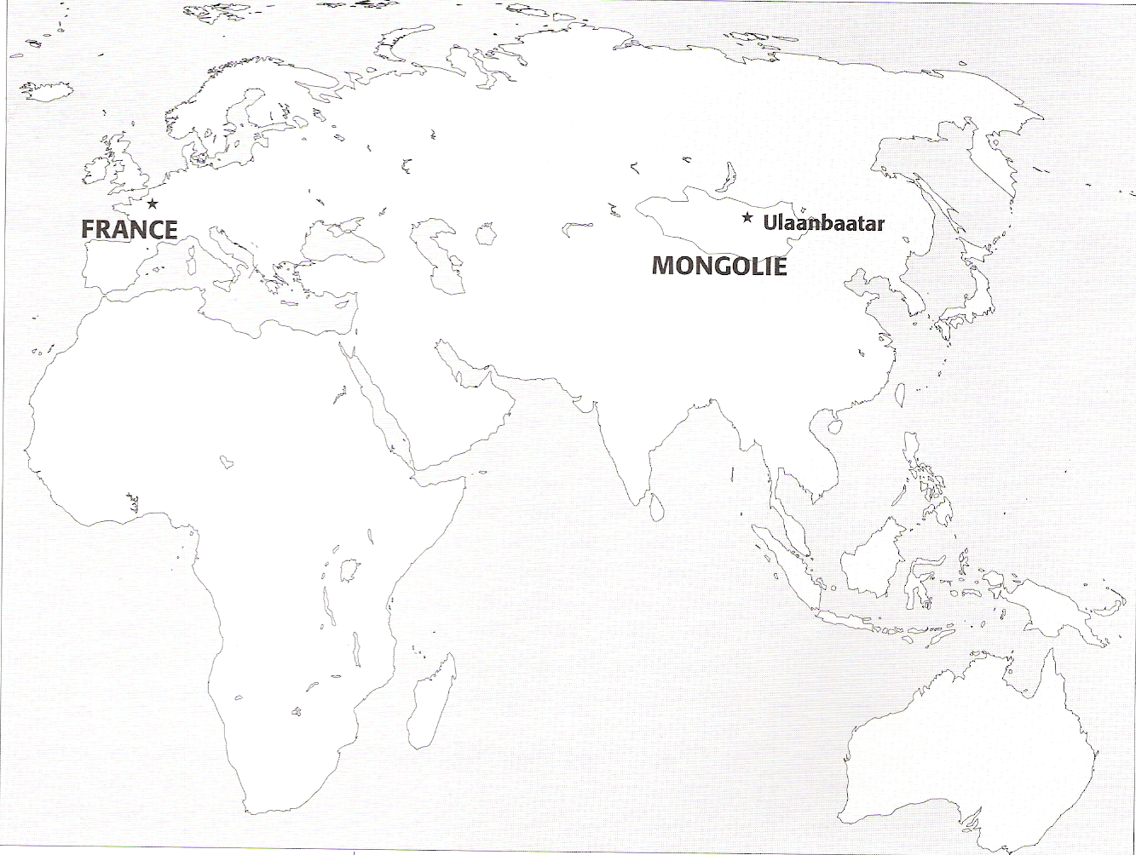

- Lisons ensemble ces petits textes sur la Mongolie.
